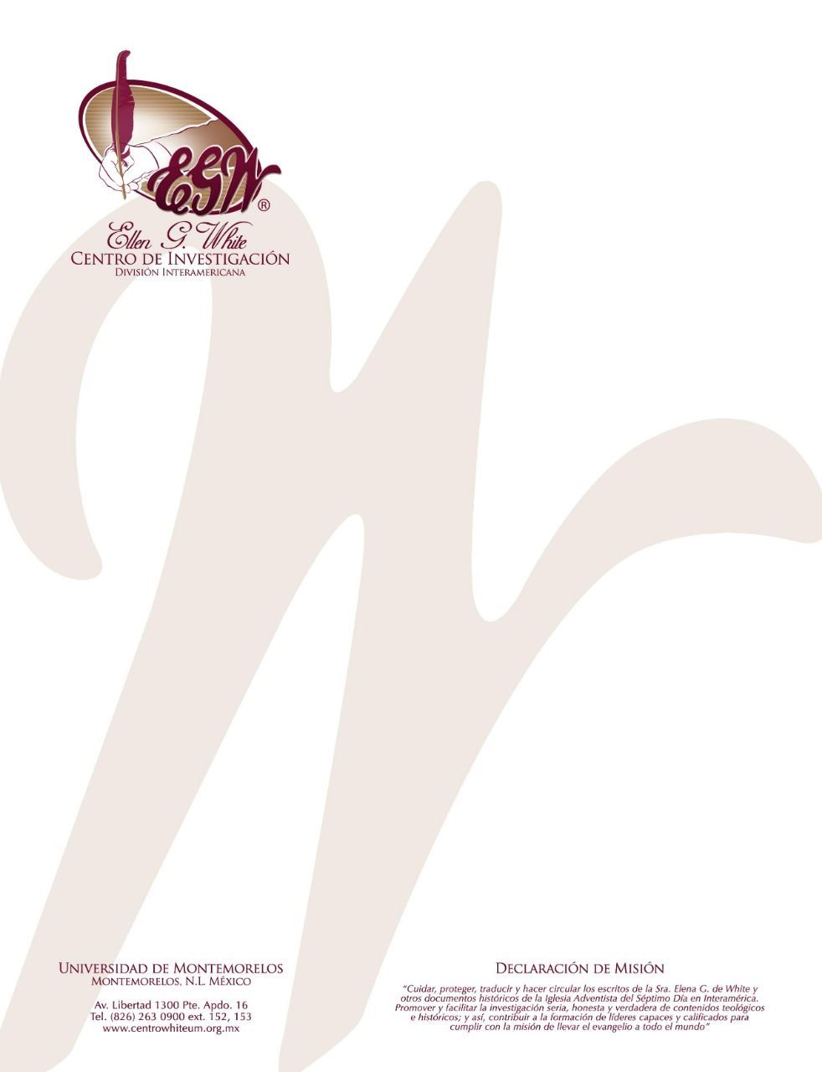

Pregunta 67
101 Preguntas acerca de Ellen White y sus Escritos, por William Fagal, p. 148-149.

¿Debiéramos evitar la quimioterapia y otros tratamientos médicos modernos?

Una amiga mía tiene cáncer de mama, y un miembro de nuestra iglesia le ha dicho que la Sra. White dijo que nosotros debiéramos usar hierbas en lugar de drogas como la quimioterapia. ¿Es verdad? ¿No debiéramos utilizar la tecnología moderna para intentar controlar el cáncer o eliminarlo?

Ha hecho una pregunta que no es fácil contestar, al menos en parte. La parte que es fácil es tu última pregunta acerca de usar la tecnología moderna para curar el cáncer. La misma Sra. White nos provee de un ejemplo aquí. Ella desarrolló una mancha cancerígena en su frente, por lo que recibió tratamientos de rayos-X, los cuales destruyeron el cáncer. Puede encontrarla refiriéndose a esto en Mensajes Selectos, tomo 2, página 349, al final del capítulo “E. G. White y los recursos medicinales.”
En las referencias de la Sra. White a las drogas en general, es útil conocer cuáles eran sus principales preocupaciones. Al principio del ministerio de Elena White las “tres grandes” drogas que se usaban ampliamente eran el opio, calomelano y la nuez vómica. Puede leer los comentarios de la Sra. White acerca de ellos en Mensajes Selectos, tomo 2, páginas 506-519. Probablemente reconozca el opio. El calomelano es un compuesto de mercurio que hoy en día es considerado un material peligroso. La Sra. White describió sus efectos en las páginas que le referí. La tercera, la nuez vómica, contiene el veneno estricnina. Estas eran realmente “drogas venenosas” y los médicos las suministraban en grandes o pequeñas dosis.
La condenación por parte de la Sra. White del uso de las “drogas venenosas” aparece más seguido, pienso yo, en el contexto de buscar una cura para alguna condición temporaria de la que el cuerpo mismo podría deshacerse si se le diera descanso apropiado, nutrición, ejercicio, aire, y otros apoyos. En la mayoría de tales casos los remedios naturales son mejores que tomar una dosis de algo. Pero, personalmente, yo no estaría dispuesto a llamar venenosas a todas las drogas solo porque la Sra. White se refirió a ciertas drogas venenosas. Nuestra situación hoy en día es en cierta manera diferente de lo que eran entonces. Con extensivas pruebas científicas, se supone que la utilidad y seguridad de los medicamentos están establecidas antes estar disponibles al público en general.

Las drogas usadas en la quimioterapia son venenosas. El objetivo, como yo lo entiendo, es administrarla en dosis suficientemente altas para matar al cáncer pero suficientemente bajas para no matar al paciente. A pesar de que la quimioterapia no es una cura segura contra el cáncer, sí parece haber ayudado a un buen número de personas que de otra manera hubieran muerto de cáncer. Una diferencia importante entre estos medicamentos venenosos y aquellos de los que la Sra. White escribió es que se ha demostrado que estos atacan el problema –en este caso, el cáncer. Los médicos del siglo XIX estaban intentando tratar los síntomas y, aún entonces, no tenían idea de lo que hacían los medicamentos que suministraban.
¿Existen alternativas viables a la quimioterapia que van más acorde con lo que la Sra. White proclamó? Recuerdo haber escuchado de “la cura de la uva” en mi adolescencia, pero hoy en día casi no se escucha de ella. Estoy suponiendo que esto significa que no funcionó en un gran porcentaje de casos. He tenido amigos que han intentado curas alternativas, “naturales”, o experimentales. Están muertos. En ejemplos como estos, las personas deben considerar con oración y cuidado las opciones y hacer lo que ellos piensan que es lo mejor.
.

